Безопасный маршрут движения организованных групп детей от СП «Детский сад Пчёлка»
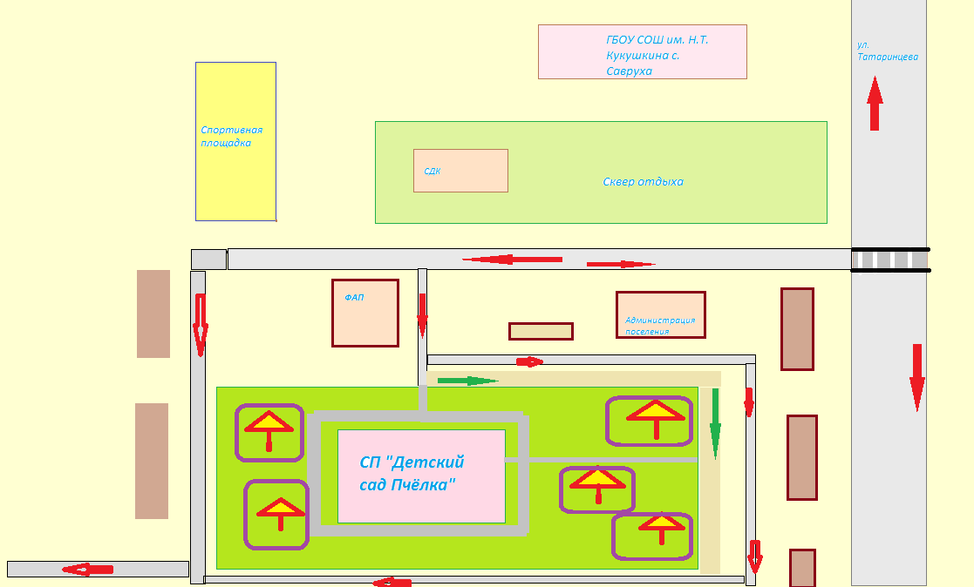
Схематические изображения:
- проезжая часть
- опасный маршрут движения детей
- безопасный маршрут движения детей
- жилая застройка
- тротуары
- пешеходный переход
- здания

